Høring av verneplan for skog

Tryterudelva,
Holmestrand kommune

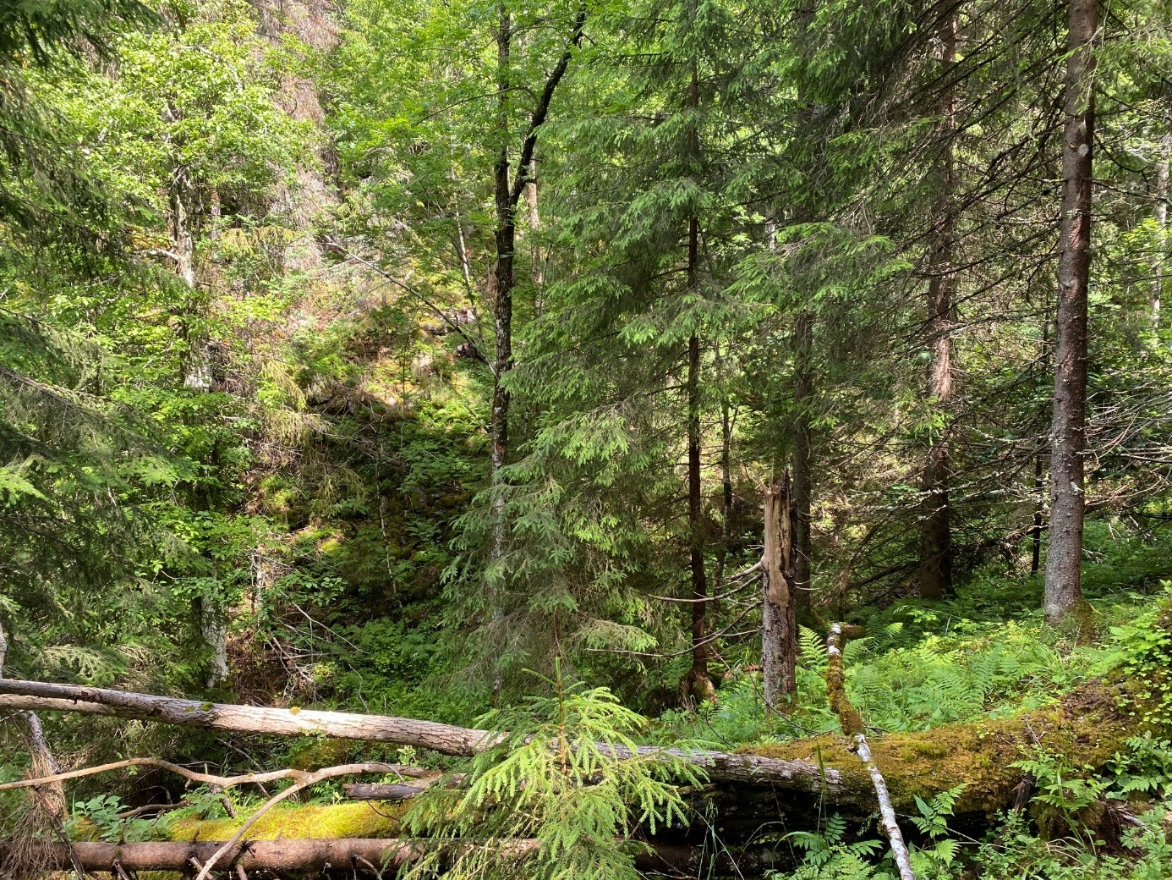
Gammel granskog på høy bonitet. Foto: Statsforvalteren i Vestfold og Telemark

Statsforvalteren i Vestfold og Telemark
Juli 2024

Innhold side

- Bakgrunn………………………………………………………... 3

- Om verneplanarbeidet og frivillig vern……………………….. 3

- Hjemmelsgrunnlag……………………………………………… 3

- Saksgang og innkomne merknader……………………………. 4

- Verneplanens omfang…………………………………………... 9

- Faktaark…………………………………………………………. 9

- Forslag til verneforskrift……………………………………….. 12

Vernekart er lagt ved høringen som eget vedlegg.

- Bakgrunn
Statsforvalteren i Vestfold og Telemark sender med dette på høring forslag til vern av skogområdet Tryterudelva i Holmestrand kommune.

Bakgrunnen for forslaget er et tilbud fra grunneier i området om frivillig vern av skog. Tilbudet kom inn 20. september 2021 via Viken Skog. Det er gjort registreringer av naturverdiene i området i 2008 og 2021 som dokumenterer verdier som kvalifiserer for vern etter naturmangfoldloven.
- Om verneplanarbeidet og frivillig vern
Meld. St. 14 (2015 – 2016) Natur for livet legger opp til en videreføring av det langsiktige arbeidet med skogvern, herunder økt frivillig skogvern. Under behandlingen av meldingen ba Stortinget regjeringen sette mål om vern av både offentlig eid skog og frivillig vern av privateid skog til 10 % av skogarealet i landet. Naturfaglige evalueringer som ligger til grunn for prioriteringene i skogvernarbeidet er «Evaluering av skogvernet i Norge», NINA rapport 54/2002 og «Naturfaglig evaluering av norske verneområder», NINA rapport 535/2010.
Ved frivillig skogvern gir grunneierne Statsforvalteren tilbud om vern av aktuelle områder. Det blir foretatt naturfaglige registreringer og utarbeidet skogtakster for de områdene der det er behov for det. På grunnlag av tilbud og de naturfaglige registreringene utarbeider Statsforvalteren forslag til avgrensning av verneområdet. På grunnlag av tilbud og mal for verneforskrift for naturreservater utarbeider Statsforvalteren forslag til verneforskrift som blir oversendt grunneierne for kommentarer. Miljødirektoratet oppnevner en skogsakkyndig som får i mandat å forhandle med grunneierne eller grunneiernes representant. Ved enighet blir det utarbeidet avtale der erstatningssum, forslag til verneforskrift og avgrensning av verneområdet blir avklart.
Det vanlige er at når staten og grunneier er enige om disse punktene vil området gjennomgå vanlig saksbehandling i tråd med naturmangfoldloven. Etter avtale med grunneier kan melding og høring av verneforslag likevel gjennomføres før avtale er signert. Fra avtaletidspunkt og fram til vernevedtak gjelder en vederlagsordning. Utbetaling av erstatningsbeløp skjer når vernevedtak er fattet.
- Hjemmelsgrunnlag
Vern av spesielle områder eller forekomster skjer i medhold av lov 16. juni 2009 om
forvaltning av naturens mangfold (naturmangfoldloven) jf. §§ 33 – 51. I naturmangfoldloven er det gitt hjemmel for oppretting av ulike vernekategorier. Vernekategorien naturreservat, som er det strengeste vernet etter naturmangfoldloven, jf. § 37, vil bli brukt for denne verneplanen for skog på privat grunn.

Vedtak om opprettelse av naturreservat blir gjort av Kongen i statsråd etter § 37 i naturmangfold-loven, som lyder slik:
” Som naturreservat kan vernes områder som
a) inneholder truet, sjelden eller sårbar natur,
b) representerer en bestemt type natur,
c) på annen måte har særlig betydning for biologisk mangfold,
d) utgjør en spesiell geologisk forekomst eller
e) har særskilt naturvitenskapelig verdi.

Som naturreservat kan også vernes et område som er egnet til ved fri utvikling eller aktive gjenopprettingstiltak å få verneverdier som nevnt i første ledd.
I et naturreservat må ingen foreta noe som forringer verneverdiene angitt i verneformålet. Et naturreservat kan totalfredes mot all virksomhet, tiltak og ferdsel. I forskriften kan det gis bestemmelser om vern av kulturminner i reservatet.
Treffes vedtak om reservat som krever aktive gjenopprettingstiltak, eller vedtak om reservat der bruk er en forutsetning for bevaring av det biologiske mangfold, skal det samtidig med vernevedtaket legges fram et utkast til plan for skjøtsel for å sikre verneformålet. Planen kan omfatte avtale om bruk av arealer, enkeltelementer og driftsformer. Planen eller avtalen kan inneholde bestemmelser om økonomisk kompensasjon til private som bidrar til områdets skjøtsel.”
- Saksgang
Formell start på verneplanarbeidet for Tryterudelva og syv andre områder ble meldt 19. april 2022, og frist for innspill var 20. mai 2022. Det kom inn følgende merknader til oppstartsmeldingen:

DNT Vestfold (brev datert 22.4.2022) uttaler følgende:
«Kan dere legge inn vestfold@dnt,no i adresselista under regionale etater, lag og foreninger?»

Forsvarsbygg (brev datert 29.4.2022) uttaler følgende:
«Vi viser til varsel om oppstart av verneprosess i 8 områder i Larvik, Sandefjord og Holmestrand kommuner.
• Skørsåsane og Kulerødvannet i Sandefjord
• Jordstøyp naturreservat, utvidelse, Korpen og Sagkollen naturreservat, utvidelse, Blåbæråsen og Slettebergskarvene i Larvik kommune
• Tryterudelva og Hvittingen Holmestrand
Forsvarsbygg gir høringssvar i denne type saker med det utgangspunkt å ivareta Forsvarets
arealbruksinteresser.
Vi ser ingen konflikter med de foreslåtte områdene. Vi ber imidlertid om at det generelle unntaket for militær operativ virksomhet og unntaket for avgang og landing med Forsvarets luftfartøy inntas i forskriftstekstene for alle områder.
Vi har ingen ytterligere merknader til verneforslaget.»

Språkrådet (brev datert 4.5.2022) uttaler følgende:
«I følge kartet har elva namnet Steinbruelva i det området der naturreservatet skal ligge. Det ser ut til at Tryterudelva er namn på berre den nedste delen av elva. Vi tilrår difor Statsforvaltaren å nytte namnet Steinbruelva.»

Landbruksdirektoratet (brev datert 18.5.2022) uttaler følgende:
«Som høringsinstans for forslag til opprettelse av nye naturreservat, ønsker vi å gi noen
generelle innspill til verneprosessen.
Grundige områdebeskrivelser
Av høringsdokumentene må det tydelig framkomme om og i tilfelle hvordan det aktuelle
området nyttes i landbrukssammenheng. Dersom det er landbrukshensyn i området som
ikke ivaretas i utkast til forskrift, ber vi om at det begrunnes i høringsdokumentene.
Typiske landbruksinteresser kan være (listen er ikke uttømmende):
o Skogsbilvei som er nødvendig for skogbruk på bakenforliggende arealer
o Traktorvei i forbindelse med jordbruk
o Støl/seterområde
o Beite
o Reindrift
Utforming av verneforskrift
Dersom det går veier/ferdselsårer gjennom verneområdet, må Statsforvalteren vurdere
om det kan gis bestemmelser om merking, rydding og vedlikehold av disse. Det bør legges
til rette for drift og vedlikehold av eventuelle støl-/seterområder og åpnes for andre
tekniske tiltak som bidrar til en landbruksmessig utnyttelse av området. Dersom slike
tiltak ikke er ønskelig innenfor verneområdet, må det gis en faglig begrunnelse for dette i
høringsdokumentene.
Beitebruk vil være aktuelt i mange områder som foreslås vernet som naturreservat. Det
bør derfor vurderes om forskriften kan åpne for dette. Hvis ikke, må det redegjøres for hvorfor i høringsdokumentene. Dersom det åpnes for beiting i området bør det også
utarbeides bestemmelser for utsetting av saltsteiner og oppføring/vedlikehold av gjerder
og sanketrøer.
For alle tiltakene over må det vurderes om det kan gis bestemmelser om motorferdsel i
forbindelse med tiltakene. Det bør gis generelt unntak fra ferdselsbestemmelsene i
forbindelse med uttransportering av syke og skadde bufe.
Vi forutsetter at Statsforvalterens landbruks- og reindriftsfaglig kompetanse involveres i
utforming av forskrift og verneplan. Det vil også være nyttig å involvere den lokale
landbruksforvaltningen i arbeidet.»

Direktoratet for mineralforvaltning (brev datert 19.5.2022) uttaler følgende:
«DMF er statens sentrale fagmyndighet ved forvaltning og utnytting av mineralske
ressurser, og skal bidra til størst mulig samlet verdiskaping basert på en forsvarlig og
bærekraftig utvinning og bearbeiding av mineraler. Vi forvalter lov om erverv og
utvinning av mineralske ressurser (mineralloven), og har i tillegg et særlig ansvar for at
mineralressurser blir ivaretatt i prosesser etter naturmangfoldloven.
Uttalelse fra DMF
DMF kan ikke se at de foreslåtte planene berører registrerte forekomster av
mineralske ressurser, bergrettigheter eller masseuttak i drift. Vi kan heller ikke se ut
fra forelagt informasjon, at planen vil omfatte uttak av masse som vil omfattes av
mineralloven. Vi har derfor ingen merknader til varsel om oppstart av
verneplanprosess for Skørsåsane, Kulerødvannet, Jordstøyp, Korpen og Sagkollen,
Blåbæråsen, Slettebergskarvene, Tryterudelva og Hvittingen i Larvik, Sandefjord,
Holmestrand kommuner.
Dersom videre behandling av planen viser at noen av våre fagområder blir berørt, ber
vi om å få saken oversendt når den blir lagt ut til høring og offentlig ettersyn.
For nærmere informasjon om mineralloven med tilhørende forskrifter, se
hjemmesiden vår på www.dirmin.no. Her finner du også vår digitale kartløsning, som
er et nyttig verktøy for oppdatert informasjon om mineraluttak, bergrettigheter m.m.,
supplert med relevante kartdata fra andre etater.»

Andebu Idrettslag (brev datert 21.5.2022) uttaler følgende:
«Innspill til forslag til verneområde Døvle -Skør – Sandefjord kommune
Innspillet fra foreningen er kun for området Skørsåsane og gjengis ikke her.
Sandefjord kommune (brev datert 25.5.2022) uttaler følgende:
Innspillet fra kommunen er kun for området Kulerødvannet og gjengis ikke her.

Norges vassdrags- og energidirektorat (brev datert 27.5.2022) uttaler følgende:
Vi viser til melding om oppstart av verneplanprosess for nye områder for frivillig vern i
kommunene Larvik, Sandefjord og Holmestrand kommuner.
NVE har sett gjennom oppstartsmeldingen for de foreslåtte verneområdene med tanke på energi- og vassdragsinteresser som eksisterende og planlagte energi- og nettanlegg,
vannkraftverk, hydrologiske målestasjoner m.m.
Så langt NVE kjenner til er det ingen energi- og vassdragsinteresser i områdene
Skørsåsane, Kulerødvannet, Korpen og Sagkollen (utv.), Blåbæråsen og Slettebergskarvene.
-Det er flere energi- og vassdragsinteresser i områdene Jordstøyp (utv.),
Tryterudelva og Hvittingen. Blant annet nettanlegg, vannforsyningsmagasin og
digital kartlagt småkraftpotensialer.
-Lede AS har områdekonsesjon i de foreslåtte verneområdene.
-NVE er positive til at både Statnett SF, Lede AS og Holmestrand kommune er
inkludert i adresselisten, men vi kan ikke se at de har uttalt seg ifb. vern og ber de
gjøre dette.

- Nettanlegg
NVE gjør oppmerksom på at Lede AS har områdekonsesjon i de ulike verneområdene. Vi
oppfordrer nettselskapet til å uttale seg om verneforslaget kommer i konflikt med
eksisterende eller fremtidige prosjekter. NVE har ikke detaljert kjennskap til planer knyttet til distribusjonsnett. Det er spesielt viktig at Lede AS uttaler seg om aktuelle planer. NVE ber nettselskapet å uttale seg selv i tilfeller uten konflikt.
I området Jordstøyp (utv.) ligger nettanlegg nært, men utenfor foreslåtte verneområde.
Det er nettanlegg innenfor de foreslåtte verneområdene Hvittingen og Tryterudelva.
- Når det kommer til utvidelse av Jordstøyp naturreservat eier Lede AS et 24 kV
distribusjonsnett som ligger nært foreslåtte vern.
- I Hvittingen eier Lede AS et 24 kV distribusjonsnett som ligger innenfor det
foreslåtte verneområdet.
- Statnett SF eier et 300 kV sentralnett som krysser Tryterudelva.
I tilfeller der nettanlegg ligger innenfor verneområdet ber vi statsforvalter å inkludere
standardbestemmelsene for nettanlegg i verneforskriften. NVE ber Lede AS å uttale seg om de trenger standardbestemmelser som sikrer drift og vedlikehold, inkludert sikringshogst med tilhørende motorferdsel i Jordstøyp naturreservat. Vi ber også nettselskapet å vurdere bestemmelsene under for oppgradering og fornyelse. Siden nettanlegg ligger utenfor Jordstøyp naturreservat blir ikke disse bestemmelsene inkludert, selv om disse er en del av standardbestemmelsene, med mindre nettselskapet uttaler at de har behov for disse:
§ 4 Generelle unntak fra vernebestemmelsene:
- «Oppgradering eller fornyelse av eksisterende kraftledning for heving av
spenningsnivået og økning av linetverrsnittet når tiltaket ikke skader
verneverdiene angitt i verneformålet nevneverdig.»
§ 7 Spesifiserte dispensasjonsbestemmelser:
- «Oppgradering og fornyelse av kraftledninger som ikke faller inn under § 4.»
Vi ber nettselskapene å uttale seg dersom standardbestemmelsene ikke dekker deres behov.
-Digital kartlagt småkraftpotensial
Det er kartlagt flere digitale vannkraftpotensialer for små vannkraftverk innenfor det
foreslåtte verneområdet Tryterudelva. Samlet er det et årlig produksjonspotensial på 4,02 GWh fordelt på 3 prosjekter. Dyreste prosjekt har en spesifikk utbyggingskostnad på ca. 8,5 NOK/kWh (2021-priser). I ulike sammenhenger har vi lagt til grunn en øvre grense for spesifikk utbyggingskostnad på 5 NOK/kWh basert på 2021-kostnadsnivå. Blant de 3 prosjektene er det et potensial som har en spesifikk utbyggingskostnad under 5 NOK/kWh. Årlig produksjon for dette prosjektet er på 2,52 GWh/år og har en utbyggingskostnad på ca. 4,75 NOK/kWh (2021-priser). Småkraftpotensialet er vurdert til å ligge nær gjennomsnittet av konsesjonsgitt vann- og vindkraftproduksjon. NVE ber om at grunneier orienteres om vannkraftpotensialet.

-Vannforsyningsmagasin
Det foreslåtte verneområdet Hvittingen grenser til vannforsyningsmagasinet Orebergvann. Ansvarlig for vannforsyningsmagasinet er Holmestrand kommune. Vi ber statsforvalter ta kontakt med Holmestrand kommune slik at de får mulighet til å uttale seg om det er behov for tilpasninger ifb. vern for å hensynta vannforsyningsmagasinet. NVE ber Holmestrand kommune uttale seg selv i tilfeller uten konflikt.»

Statnett SF (brev datert 31.5.2022) uttalelse følgende: Det vises til brev fra Statsforvalteren i Vestfold og Telemark datert 21.04.2022 knyttet til varsel om oppstart av verneplanprosess for nye områder for frivillig vern i kommunene Larvik, Sandefjord og Holmestrand.
Statnetts anlegg og rettigheter
Statnett eier, drifter og utvikler det norske transmisjonsnettet – hovednettet i strømforsyningen. Transmisjonsnettet består av ca. 160 transformatorstasjoner og ca. 11000 km kraftledninger over hele Norge, foruten ledninger og sjøkabler til utlandet. Statnett uttaler seg til verneplanene ved å være rettighetshaver innenfor et av verneområdene som nå er foreslått opprettet.

Statnett er berørt ved at Tryterudelva verneområde er foreslått opprettet under det klausulerte ryddebeltet for skog/byggeforbudsbelte til den eksisterende 300 kV-ledningen Flesaker-Hof. Klausuleringsbeltet til transmisjonsnettledningen Flesaker-Hof er 38 meter bredt, 19 meter til hver side for senter av ledningen. Klausuleringsbeltet vil bli ryddet for skog med noen års mellomrom, dersom høyde på vegetasjon opp til strømførende liner tilsier dette.

Statnett har anleggskonsesjon etter energiloven til å eie, drifte og vedlikeholde transmisjonsnettledningen, og har ervervet rettigheter til dette gjennom ekspropriasjonsskjønn og minnelige avtaler. I Statnetts rettigheter inngår også retten til å rydde skog, herunder nødvendig felling av trær i sideterreng utenfor ryddebeltet av hensyn til forsyningssikkerheten til ledningen.

Statnetts merknader
Verneplanarbeidet må ta nødvendige hensyn til eksisterende og fremtidige transmisjonsnettanlegg.

300 kV-ledningen Flesaker-Hof ble satt i drift i 1969. Statnett planlegger å spenningsoppgradere denne ledningen til 420 kV innen år 2030. På et tidlig stadium planlegges å bygge om eksisterende ledningen og å bruke eksisterende mastene, men avhengig av den videre planleggingen det kan også være aktuelt å bygge en ny ledning ved siden av, før den gamle rives.

Merknader til verneforskriften
Statnett påpeker at verneforskriften må ivareta nødvendige hensyn til drift og utvikling av transmisjonsnettanlegg.

Generelle unntak fra vernebestemmelsene
Forskriften må gi mulighet for oppgradering og fornyelse av transmisjonsnettledninger (for eksempel heving av spenningsnivå og økning av linetversnitt).

Det er videre av stor betydning at det i forskriften gis et generelt unntak fra vernebestemmelsene for tiltak knyttet til drift og vedlikehold av transmisjonsnettanlegg i og inntil verneområdet. Omfanget av slike arbeider innenfor det enkelte naturreservat er lite, men antallet verneområder er stort. En eventuell søknadsplikt for tiltakene vil samlet for Statnett gi et betydelig merarbeid som kan forsinke og komplisere ledningsdriften. Denne type arbeid og tiltak kan være avgjørende for forsyningssikkerheten for strøm til samfunnet.

Generelt unntak fra ferdselsbestemmelsene
Terrenget under ledningen er av en slik karakter at det ved normal drift og vedlikehold ikke er behov for motorisert ferdsel innenfor det foreslåtte verneområdet. Statnett ber imidlertid om at det åpnes for dette ved akutte situasjoner, eller fare for akutte situasjoner. Melding gis da Statsforvalteren i etterkant.

Statnett ber om å få være høringspart i det videre verneplanarbeidet.»

STATSFORVALTeRENS kommentarer til de innkomne merknadene

Språkrådet tilrår Statsforvalteren å bruke Steinbruelva som navn på området, siden navnet står i kartet. Ifølge Kartverkets hjemmeside har det tidligere vært opprettet navnsak på Tryterudelva og navnet er vedtatt av Kartverket. Grunneier er også forespurt om navn og er klar på at det riktigste navnet er Tryterudelva. Vi vil derfor fortsatt bruke navnet Tryterudelva og avventer eventuelle nye innspill til navnebruk i høringen.

NVE viser til at Statnett SF eier et 300 kV sentralnett som krysser Tryterudelva og at Lede AS har områdekonsesjon i området. De ber nettselskapene å uttale seg dersom standardbestemmelsene i forskriften ikke dekker deres behov. NVE viser også til at det er digitalt kartlagt potensial for små vannkraftverk innenfor det foreslåtte verneområdet Tryterudelva, og ber om at grunneier underrettes om dette.

Statsforvalteren har på bakgrunn av kraftlinja tatt inn standardbestemmelsene for nettanlegg i forslaget til verneforskrift. Videre står både Lede AS, Statnett og Holmestrand kommune på høringslista for eventuelle uttalelser til saken. Uttalelsen fra NVE er også sendt til grunneier til orientering.

Statnett viser i sin uttalelse til at de planlegger å spenningsoppgradere ledningen Flesaker - Hof til 420 kV innen år 2030. På et tidlig stadium planlegges det å bygge om eksisterende ledning og å bruke eksisterende master, men avhengig av den videre planleggingen det kan også være aktuelt å bygge en ny ledning ved siden av, før den gamle rives.

Når det gjelder fremtidig oppgradering av kraftledningen vil det ivaretas av standardbestemmelsene i forslaget til verneforskrift for området. Vi har videre tatt ut bestemmelsen om motorisert ferdsel for drift og vedlikehold, da Statnett viser til at det ikke er behov for det på grunn av terrenget.

Øvrige uttalelser tas til etterretning.

Videre saksbehandling
Verneforslaget med områdebeskrivelser, kart over verneområdet og forslag til verneforskrift sendes på en felles sentral og lokal høring med frist 20. september. Formålet med høringa er å få fram opplysninger om interesser som kan bli berørt av den planlagte fredninga.

Etter høring vil Statsforvalteren oppsummere høringa, kommentere eventuelle uttalelser og utarbeide en tilråding om vern til Miljødirektoratet. Miljødirektoratet vil deretter lage innstilling til Klima- og miljødepartementet (KLD) og vedtak om fredning blir gjort ved kgl. res. av Kongen i statsråd.
- Verneplanens omfang
Navn | Kommune | Tall på grunneiere | Totalareal | Verneverdi
Tryterudelva naturreservat | Holmestrand | 1 | 378 daa | (**) regional

- Faktaark

LOKALITET: Tryterudelva

KOMMUNE: Holmestrand

FYLKE: Vestfold og Telemark

VERNEKATEGORI: Naturreservat

AREAL: 378 daa

HØYDE OVER HAVET: 170-370 m. o. h.

EIENDOM: Gnr./bnr.: 223/7

OMRÅDEBESKRIVELSE

Undersøkelsesområdet omfatter et mindre skogområde ved Tryterudelva, som ligger ca. 1,3 km nordøst for Eikeren i Holmestrand kommune. Topografien er typisk for regionen, med et småkollete landskap. Deler av området er en bekkekløft som strekker seg i sør- nord retning. Berggrunnen består i hovedsak av granitt dekket av morene- og forvitringsmateriale. Tryterudelva ligger i sørboreal vegetasjonssone og svakt oseanisk vegetasjonsseksjon.

VEGETASJON, SKOGSTRUKTUR OG PÅVIRKNING
Tilbudsområdet består hovedsakelig av lavlandsbarskog. Både partier med høy bonitet og mer fattige skrinne partier er inkludert, og området må karakteriseres som forholdvis variert, der flere ulike vegetasjonstyper er inkludert.

Det er partier med yngre skog men det er ingen nye hogstflater. En skogsbilvei og en kraftgate går gjennom området. Det er betydelige partier med til dels godt med død ved i ulike stadier og dimensjoner, både stående og liggende og i ulike nedbrytningsstadier. Mest gran, men også andre treslag. Imidlertid finnes betydelige partier med lite død ved.

Øvre alder på gran er >100 år og øvre alder på furu ligger for det meste i aldersintervallet 150-180 år. Gamle bartrær dominerer i enkelte partier, særlig i vest ned mot elva, mens furu forekommer i bratte lisider og skrinne platåer. Imidlertid er barskogen samlet sett middels gammel. Innslag av gamle boreale løvtrær forekommer stedvis og i partier i lisidene, og treslagsfordelingen vurderes som middels stor. Den topografiske variasjonen er stor. Her er både rasmark, bratte skrenter og lisider, men lite slakere partier. Vegetasjonsvariasjonen og rikhet utgjøres grovt sett av rike partier og fattigere skrinne partier på rygger. Det er flere funn av rødlistede arter innenfor verneforslaget, vesentlig vedboende sopp.

VERNEINTERESSER
I dette avsnittet er blant annet såkalte «rødlistede» arter omtalt. Det er arter som er sjeldne og som er gitt ulik status etter hvor stor fare det er for utrydding. Status er hentet fra Norsk Rødliste 2015, fra Artsdatabanken. EN = sterkt truet, VU = sårbar, og NT = nær truet, der «sårbar» er mer sjelden enn «nær truet».

Vestre del av området er tidligere kartlagt som naturtypen bekkekløft, med regionalt viktig verdi (etter DN håndbok- 13). I bekkekløfta er det sammenhengende gammel granskog med til dels rike vegetasjonstyper, naturlig dynamikk og med en del død ved. Viktige innslag av rødlistearter og signalarter.
Ny kartlegging omfatter bekkekløfta og det meste av bratt liside øst for Tryterudelva. Området er etter kartlegging supplert med ytterligere ca. 50 dekar med hovedsakelig eldre barskog mot sørøst.
Tilleggsarealet har gammel furuskog (125-155 år), gammel granskog på høy bonitet (20-23) og rik blandingsskog med engpreg i feltsjiktet. Det står også endel grove osp og ospesuksesjoner spredt i området. Store deler av tilleggsarealet er med rike vegetasjonstyper; lågurt (blåveis og myske) og noe høgstaude (med turt). I den sørøstlige delen langs bekk kommer det inn fuktig kildeløvskog av ask og gråor i lisiden med rikt feltsjikt.
Området samla er variert og domineres av rike og produktive vegetasjonstyper, derav lågurtgranskog, men også mer fattige vegetasjonstyper særlig i østlige deler. Vesentlige deler av skogen kan karakteriseres som gammel og middels gammel, og det er i partier til dels mye og god kontinuitet i død ved. De største naturverdiene er knyttet til partier dominert av eldre og dødvedrik granskog.

Det er funn av sjeldne og trua arter av mose, lav og sopp, som er avhengig av kontinuitet i død ved og gammel skog. Det er funn av duftskinn (NT), gul snyltekjuke (NT), klengekjuke (VU), rosenkjuke (NT), rynkeskinn (NT), svartsonekjuke (NT), sprikeskjegg (NT) og kort trollskjegg (NT). Det er i tillegg funn av lind (NT), ask (EN), barlind (VU), lungenever (indikatorart på gammel løvskog) og nattfiol (orkidè).

Området oppfyller viktige mangler i skogvernet knyttet til høybonitetsskog i lavlandet og biologisk gammel skog i sørboreal vegetasjonssone. Området vil i tillegg bidra til å sikre vern av bekkekløft og boreal naturskog i fylket.

Området Tryterudelva vurderes samlet å være regionalt verdifullt (**).

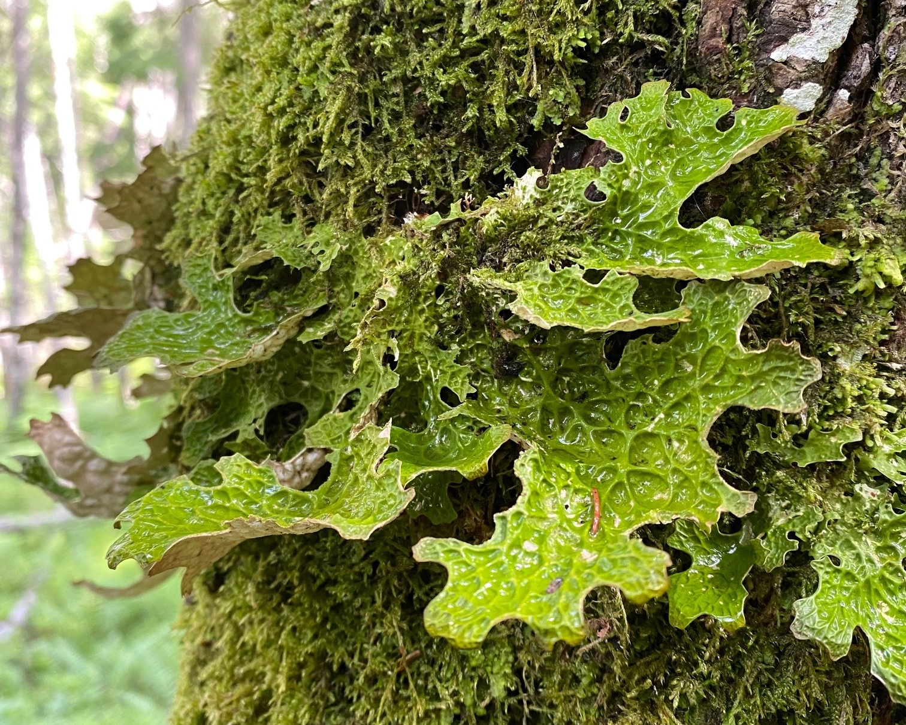
Lungenever på gammel osp i Tryterud Foto: Statsforvalteren i Vestfold og Telemark

FORMÅL

Formålet med forskriften er å bevare et område som inneholder en regionalt viktig bekkekløft, gammel barskog, derav lågurtgranskog, og boreonemoral blandingsskog i lavlandet. Området har forekomster av sjeldne og trua arter, dødvedrike områder og skog på høyere boniteter.

ANDRE INTERESSER
Det går en skogsbilvei gjennom området, enkelte traktorveier og stier. Disse er tegnet inn i forslaget til vernekart.

TEKNISKE INNGREP
I tillegg til veier og stier går det en kraftlinje gjennom området.

PLANSTATUS
Verneforslaget ligger innenfor område avsatt til LNFR (landbruks- natur- og friluftsområde) formål.

MERKNADER
Vurdere uttak/skjøtsel av planta gran.

SKOGBRUKSOPPLYSNINGER

Tabellen viser skogbruksdata for tilbudsområdet.
Navn | Total-  areal | Produktivt areal i daa |  |  |  | Annet areal i daa |  |  |  | Tilvekst | Volum
 | daa | H | M | L | Sum | Myr | Skrap | AMS | Imp. | m³/daa | m³
Tryterudelva | 377,7 | 221 | 154,8 | - | 374,8 | - | - | - | 2,9 | 0,43 | 7601
Skogdataene er levert av Viken Skog.

LITTERATUR
Øystein Røsok, S. 2008. Naturverdier for lokalitet Tryterudelva, registrert i forbindelse med prosjekt Bekkekløfter 2008. NaRIN faktaark. Biofokus.
Naturbase: http://naturbase.no/
Artskart: https://artskart.artsdatabanken.no/
Skoganalyse: https://skoganalyse.miljodirektoratet.no/

- Forslag til verneforskrift

Kommentarer til forskriften

Bruk av naturreservatet til større arrangementer er forbudt.
Bruk av naturreservatet til større arrangementer er forbudt etter § 3 i forskriften. Men det kan søkes om dispensasjon, da kan forvaltningsmyndigheten vurdere dette i henhold til § 7 d. Det vil være en konkret vurdering hva som defineres som et «større arrangement». For eksempel vil ikke tur med en skoleklasse defineres som et større arrangement.
Merking og vedlikehold av eksisterende stier og veier.
Veier, stier og andre anlegg og innretninger som eksisterer på vernetidspunktet kan
vedlikeholdes i henhold til tilstand på vernetidspunktet. Av kjente anlegg og innretninger innenfor foreslåtte naturreservat er en kraftlinje, skogsbilvei, traktorveier og stier. Disse innretningene er markert i forslaget til vernekart.
Veier og stier kan vedlikeholdes, ryddes, merkes, og holdes åpen for turgåing, sykling og hesteridning. Enkel rydding av kvist og fjerning av greiner og nedfall i veier og stier som hindrer ferdselen, kan gjøres uten søknad til Statsforvalteren. Vindfall som måtte bli liggende over veien kan kappes og legges til side, normalt vil dette bli gjort av grunneier eller Statens naturoppsyn.

Motorferdsel.
Motorferdsel er forbudt etter § 5 bokstav a. Det er noen generelle unntak i § 6 og det kan gis dispensasjon etter søknad etter bestemmelsene i § 7. Tillatelser kan gis for flere år, vanligvis opp til fem år. I tillegg gjelder lov om motorferdsel i utmark, det vil si at kommunen og grunneier må gi tillatelse til motorferdsel på vanlig måte. På bilvei er det tillatt med motorisert ferdsel.
Bruk av sykkel, hest og ridning.
Friluftsloven åpner for sykling, ridning og annen bruk av hest på veier og stier i utmark. I
høringsforslaget vil vi følge friluftslovens bestemmelser. Jf. bestemmelsen i § 5 bokstav b.
Brenning av bål.
Ved bålbrenning må det benyttes tørrkvist fra bakken eller ved en har med seg, det er ikke tillatt å felle eller hogge opp døde trær.

Vernekart
Kraftlinje, veier og stier er markert i forslaget til vernekart. Eventuelle manglende registreringer i kartet vil kunne legges inn i samråd med grunneier, før tilråding til Miljødirektoratet.

Forslag til forskrift om vern av Tryterudelva naturreservat, Holmestrand kommune,
Vestfold fylke

Fastsatt ved kongelig resolusjon [dato] med hjemmel i lov 19. juni 2009 nr. 100 om forvaltning av naturens mangfold (naturmangfoldloven) § 34 og § 62 [og § 77]. Fremmet av Klima- og miljødepartementet.

§ 1 Formål
Formålet med forskriften er å bevare et område som inneholder en regionalt viktig bekkekløft, gammel barskog, derav lågurtgranskog, og boreonemoral blandingsskog i lavlandet.
Området har forekomster av sjeldne og trua arter, dødvedrike områder og skog på høyere boniteter.

Det er en målsetting å beholde verneverdiene i mest mulig urørt tilstand, og eventuelt videreutvikle dem.

§ 2 Geografisk avgrensning
Naturreservatet berører følgende gnr./bnr.: Holmestrand kommune: 223/7
Naturreservatet dekker et totalareal på 378 daa. Grensene for naturreservatet går fram av kart datert Klima- og miljødepartementet [dato]. De nøyaktige grensene for naturreservatet skal avmerkes i marka. Knekkpunktene skal koordinatfestes.
Verneforskriften med kart oppbevares i Holmestrand kommune, hos Statsforvalteren i Vestfold og Telemark, i Miljødirektoratet og i Klima- og miljødepartementet.

§ 3 Vernebestemmelser
I naturreservatet må ingen foreta seg noe som forringer verneverdiene angitt i verneformålet.
I naturreservatet gjelder følgende vernebestemmelser:
- Vegetasjonen, herunder døde busker og trær, er vernet mot skade og ødeleggelse. Det er forbudt å fjerne planter og sopp inkludert lav eller deler av disse fra reservatet. Planting eller såing av trær og annen vegetasjon er forbudt.
- Dyrelivet, herunder reirplasser og hiområder, er vernet mot skade, ødeleggelse og unødig forstyrrelse. Utsetting av dyr er forbudt.
- Det må ikke iverksettes tiltak som kan endre naturmiljøet, som f.eks. oppføring av bygninger, anlegg, gjerder, eller andre varige eller midlertidige innretninger, parkering av campingvogner, brakker e.l., framføring av luftledninger, jordkabler og kloakkledninger, bygging av veier, drenering og annen form for tørrlegging, uttak, oppfylling og lagring av masse, utslipp av kloakk eller annen form for forurensning, henleggelse av avfall, gjødsling, kalking og bruk av kjemiske bekjempingsmidler. Forsøpling er forbudt. Opplistingen av tiltak er ikke uttømmende.
- Bruk av naturreservatet til større arrangementer er forbudt.

§ 4 Generelle unntak fra vernebestemmelsene
Vernebestemmelsene i § 3 annet ledd er ikke til hinder for
- sanking av bær og matsopp
- jakt, fangst og fiske i samsvar med gjeldende lovverk
- felling av store rovdyr i samsvar med gjeldende lovverk
- vedlikehold av eksisterende bilvei, traktorveier, stier og andre anlegg og innretninger i henhold til standard på vernetidspunktet
- skånsom beiting
- utsetting av saltsteiner
- bålbrenning med tørrkvist fra bakken eller medbrakt ved, i samsvar med gjeldende lovverk
- oppsetting av midlertidige, mobile jakttårn for storviltjakt
- forsiktig rydding av småbusker og kvist i forbindelse med storviltjakt
- drift og vedlikehold, samt istandsetting ved akutt utfall eller fare for akutt utfall på eksisterende energi- og kraftanlegg
- oppgradering eller fornyelse av kraftledninger for heving av spenningsnivå og økning av linetverrsnittet, når tiltaket ikke skader verneverdiene angitt i verneformålet nevneverdig.

§ 5 Regulering av ferdsel
All ferdsel skal skje varsomt og ta hensyn til vegetasjon, dyreliv og kulturminner.
I naturreservatet gjelder følgende bestemmelser om ferdsel:
  - Motorisert ferdsel til lands er forbudt, herunder landing og start med luftfartøy.
  - Sykling, ridning og bruk av hest er forbudt utenom eksisterende bilvei, traktorveier og stier.

§ 6 Generelle unntak fra ferdselsbestemmelsene
Ferdselsbestemmelsene i § 5 er ikke til hinder for gjennomføring av militær operativ virksomhet og tiltak i forbindelse med ambulanse-, politi-, brannvern-, rednings- og oppsynsvirksomhet, samt gjennomføring av skjøtsels- og forvaltningsoppgaver som er bestemt av forvaltningsmyndigheten. Unntaket gjelder ikke øvingsvirksomhet.
Ferdselsbestemmelsene i § 5 annet ledd er ikke til hinder for
- nødvendig motorferdsel for uttransport av syke og skadde bufe. Kjøretøy som benyttes skal være skånsomt mot markoverflaten. Det skal gis melding til ansvarlig oppsyn for verneområdet i forkant av kjøring
- nødvendig uttransport av felt elg og hjort med lett beltekjøretøy som ikke setter varige spor i terrenget og med traktor og ATV på bilvei og traktorveier avmerket på vernekartet
- landing og start med Forsvarets luftfartøy
- nødvendig motorferdsel i forbindelse med akutt utfall eller fare for akutt utfall på eksisterende energi- og kraftanlegg. Ved bruk av motorisert transport skal det i etterkant sendes melding til forvaltningsmyndigheten.
- motorisert ferdsel på bilvei inntegnet i vernekartet.

§ 7 Spesifiserte dispensasjonsbestemmelser
Forvaltningsmyndigheten kan etter søknad gi dispensasjon til
- istandsetting, vedlikehold og skjøtsel av kulturminner
- tiltak i forbindelse med forvaltning av vilt
- nødvendig uttransport av felt elg og hjort med andre kjøretøy enn lett beltekjøretøy som nevnt i § 6 andre ledd bokstav b
- oppsetting og vedlikehold av gjerder
- merking av veier og stier
- avgrenset bruk av naturreservatet for aktiviteter nevnt i § 3 andre ledd bokstav d
- oppgradering og fornyelse av kraftledninger som ikke faller inn under § 4
- nødvendig vegetasjonsrydding for å opprettholde utsiktspunkt ved hytte på Kaputtåsen
- nødvendig motorferdsel i forbindelse med drift og vedlikehold, samt oppgradering og fornyelse av eksisterende kraftledning
- nødvendig motorferdsel i forbindelse med aktiviteter etter § 4 bokstav d, f og § 7 bokstav a, d og g.

§ 8 Generelle dispensasjonsbestemmelser
Forvaltningsmyndigheten kan gjøre unntak fra forskriften dersom det ikke strider mot vernevedtakets formål og ikke kan påvirke verneverdiene nevneverdig, eller dersom sikkerhetshensyn eller hensynet til vesentlige samfunnsinteresser gjør det nødvendig, jf. naturmangfoldloven § 48.

§ 9 Skjøtsel
Forvaltningsmyndigheten, eller den forvaltningsmyndigheten bestemmer, kan iverksette tiltak for å opprettholde eller oppnå den natur- eller kulturtilstand som er formålet med vernet, jf. naturmangfoldloven § 47.

§ 10 Forvaltningsplan
Det [kan] utarbeides forvaltningsplan med nærmere retningslinjer for forvaltning av naturreservatet. Forvaltningsplanen kan inneholde nærmere retningslinjer for gjennomføring av skjøtsel.

§ 11 Forvaltningsmyndighet
Miljødirektoratet fastsetter hvem som er forvaltningsmyndighet etter denne forskriften. Miljødirektoratet kan delegere myndigheten til kommuner som samtykker til det.

§ 12 Ikrafttredelse
Denne forskriften trer i kraft straks.

Vedlegg:
Forslag til vernekart

